|  |
| --- |
| EduKids  ¡Tu camino con EduKids!  1º. Diseño de Aplicaciones Web  Erick Guzmán  Bryan Arana  Imanol Pérez  Julen López  17/05/2024 San Sebastián-Donostia |

Índice

# Introducción

El presente informe detalla el proceso de desarrollo sobre nuestro proyecto orientado a la creación de un videojuego, desde su concepción inicial hasta su implementación final. A lo largo del informe, se explorarán las diferentes fases del proyecto, incluido el análisis de requisitos, el diseño, el desarrollo, las pruebas y el lanzamiento.

Se explicará cada una de las materias a desarrollar para que su creación sea de manera eficiente y optima, también, la estructura, la mecánica del juego, las decisiones clave de diseño y la tecnología utilizada para implementar el juego. además, su desarrollo paso a paso, se presentan en detalle los desafíos enfrentados durante el desarrollo y las soluciones adoptadas para superarlos.

El objetivo principal de este informe es proporcionar una descripción general sobre el desarrollo de nuestro proyecto, y proporcionar una valiosa herramienta de documentación para proyectos futuros. Sin más preámbulos, aquí le presentamos una introducción a la fundación de la empresa, nuestros objetivos y otros aspectos importantes del desarrollo del proyecto.

# EduKids

Introducción

Nos complace anunciar el lanzamiento de EduKids, una nueva plataforma en línea diseñada para mejorar el aprendizaje y el rendimiento infantil. EduKids es una fuente de conocimiento, ofreciendo una amplia variedad de preguntas de diferentes categorías.

Esperamos que EduKids pueda aportar una visión cada vez más clara a nuestra comunidad educativa y al desarrollo de aprendizaje de los niños. Pronto, exploremos el mundo de EduKids y veamos cómo mejora el rendimiento y aprendizaje infantil en nuestros hijos.

¿Qué es EduKids?,¿Cuándo nace la idea? y ¿Para qué sirve?

**Es** una aplicación de juegos infantiles para fomentar o mejorar el aprendizaje de los niños de una manera entretenida. Especialmente está hecha para los niños, pero también diferentes personas la podrán utilizar tranquilamente, ya que, tendrá diferentes categorías de aprendizaje, desde matemáticas hasta deportes.

**Nace** de la necesidad, de brindar una educación para niños de una manera divertida y llamativa, para que así, los niños no se aburran y les guste aprender.

**Para qué** los niños jueguen y a la vez aprendan, ya que, es un método de aprendizaje muy efectivo. Los padres y los centros educativos podrán monitorear el aprendizaje de los niños, por lo tanto, los centros educativos tendrán está aplicación como una opción de aprendizaje.

¿Cuáles son los objetivos principales de EduKids?

**Educación Infantil**: proporcionar acceso universal a la educación infantil. Queremos eliminar las barreras geográficas y económicas para que cualquier persona, en cualquier parte del mundo, pueda acceder a recursos educativos.

**Innovación**: Nos mantendremos firmes en el desarrollo de la innovación educativa en el ámbito infantil. Esto implica ofrecer contenido actualizado y relevante, así como utilizar tecnologías emergentes para mejorar la experiencia de aprendizaje de nuestros usuarios.

**Promover el aprendizaje**: Valoramos el aprendizaje de los niños ya que son el futuro de nuestro mundo y todos deben tener una educación adecuada. Por lo tanto, nos esforzamos por ofrecer contenido que abarque una amplia variedad de materias educativas y formas de aprendizaje.

¿Qué tiene nuestra plataforma en línea?

EduKids, ofrece una amplia gama de características y herramientas diseñadas para brindar una experiencia educativa completa y enriquecedora. Estos son los campos que se muestran en nuestra plataforma web.

**Inicio**: Es nuestra página principal donde se mostrará y se explicara lo que es nuestra plataforma y en qué consiste.

**Contenido del juego**: En este apartado está la información del contenido de la plataforma donde se mostrará y se explicará las categorías de las preguntas que habrá en ella, geografía, deportes, animales, matemática e historia.

**Juego**: En este apartado se podrá descargar nuestro videojuego de manera gratuita, en Windows o en Linux, tanto en ordenadores, Tablet y móviles.

**Acerca de nosotros**: Es el apartado donde está la información de nuestra empresa y de cada integrante de la plataforma, también, habrá un formulario para que las personas que tengan dudas puedan preguntar tranquilamente.

¿Qué tendrá nuestro juego?

Nuestro juego tendrá diferentes apartados, es un juego de preguntas y respuestas, pero se diferencia de otros juegos ya que tendrá categorías tipo: **historia, deporte, matemáticas, geografía entre otras**. Además, las categorías también estarán divididas por nivel de dificultad por lo tanto tendremos nivel: **fácil, medio, alto**. Por otro lado, la estructura de nuestro juego tendrá diferentes interacciones, desde elegir opciones para la respuesta correcta, cómo escribir la respuesta correcta y también mostrar imágenes en las que van a tener que buscar objetos y señalar la respuesta correcta.

Para empezar a todos nuestros usuarios al entrar al juego les aparecerá una pantalla donde tendrán que identificarse poniendo su usuario y contraseña. Después de identificarse, a los usuarios les aparecerá para seleccionar las categorías y dificultad que quieren para jugar, tienen que seleccionar y darle al botón de aceptar. (Implementaremos un programa de elección aleatoria de las categorías y dificultades, esto para que sea más divertido al no saber qué va a tocar).

Cuando seleccionen las categoría y dificultad podrán empezar a jugar, les aparecerá la pantalla en la que sale la pregunta con sus respuestas. Por un lado, si la pregunta es de seleccionar la respuesta correcta. Aparecen los botones con las opciones y la pregunta. Por otro lado, si la pregunta es de escribir la respuesta, los botones quedan deshabilitados y aparece un TextField en el que pueden escribir la respuesta y al lado aparece un botón para verificar si es correcta o no.

¿Hasta dónde queréis llegar?

**Alcance en línea:**

Queremos llegar a los alumnos de todo el mundo, ofreciendo nuestra plataforma en línea en múltiples idiomas para garantizar que sea accesible para una audiencia global.

**Alcance físico**:

Aspiramos a establecer asociaciones con escuelas de todo el mundo, todo tipo de instituciones educativas en todo el mundo para ofrecer programas de educación en persona complementados por nuestra plataforma en línea.

# Entornos de desarrollo (Planificación)

Introducción:

Este apartado proporciona una descripción general de los recursos utilizados para crear el proyecto, centrándose en la identificación de lenguajes de programación, scripts y herramientas especiales, breve explicación de las bases de datos, tareas a realizar y un plan anti-riesgos, Además, proporciona una descripción general del diseño de WordPress y la gestión de equipos.

## Identificación de recursos

Servidores, Plantilla Web

¿Dónde está alojado nuestro sitio web?

1. La base de datos está alojada en una instancia EC2(Amazon Elastic Compute Cloud) en la web de Amazon AWS (Amazon Web Services).
2. La página web está alojada en los servidores de DinaHosting en WordPress.

Para está página web utilizamos una **plantilla** por defecto de las opciones que ofrece WordPress. Por lo tanto, nos centramos enteramente en modificar y optimizar la página ya seleccionada.

FrontEnd

En el proceso de modificación de nuestra página web, utilizamos los lenguajes de: HTML (Lenguaje de marcado de hipertexto o HyperText Markup Language por sus siglas en inglés), CSS (Abreviado en sus siglas en inglés, Cascading Style Sheets, que significa hojas de estilo en cascada) y JavaScript de una manera un poco sutil ya que WordPress nos ofrece de manera automática la utilización de estos lenguajes. Mejoraremos la plantilla para crear una experiencia fluida y atractiva para nuestros usuarios.

**HTML:** es la base de nuestra estructura. Se utiliza un poco de HTML para definir la estructura de nuestra página web, incluyendo encabezados, párrafos, listas, enlaces y otros elementos fundamentales. Esto nos permite organizar el contenido de manera semántica y accesible para nuestros visitantes y los motores de búsqueda.

**CSS:** juega un papel crucial en la apariencia visual de nuestra página web. Con la facilidad de diseño en WordPress y la utilización de su interfaz amigable, definimos el estilo, el diseño y la presentación de nuestros elementos HTML. Controlamos aspectos como colores, fuentes, márgenes, alineaciones y mucho más, lo que nos permite crear una experiencia de usuario atractiva y coherente en diferentes dispositivos y tamaños de pantalla.

En resumen, WordPress nos brinda la estructura HTML, CSS de manera automática, esto nos ayuda a la interactividad. Juntos, estos lenguajes nos permitieron crear una página web atractiva, funcional y fácil de usar para nuestros usuarios.

Estructura básica de WordPress.

**Temas**: Los temas son la base visual de un sitio web de WordPress. Determinan cómo se ve y se siente el sitio, incluyendo el diseño, la tipografía, los colores y otros aspectos visuales [1].

**Plantillas de página**: Las plantillas de página son archivos que determinan cómo se muestra el contenido en una página específica del sitio web [1].

**Tipos de contenido personalizados**: Además de las páginas y las entradas predeterminadas, WordPress permite a los usuarios crear sus propios tipos de contenido personalizados. Esto significa que se puede definir y gestionar diferentes tipos de contenido [1].

**Taxonomías**: Las taxonomías son una forma de clasificar y organizar el contenido en WordPress [1].

**Menús**: Los menús en WordPress permiten a los usuarios crear y personalizar la navegación del sitio web [1].

**Widgets**: Los widgets son pequeñas áreas de contenido que se pueden agregar y personalizar en diferentes ubicaciones del sitio web, como barras laterales o áreas de pie de página [1].

**Plugins**: Los plugins son extensiones que se pueden añadir a WordPress para agregar nuevas funcionalidades o modificar las existentes [1].

BackEnd

PHP (Hypertext Preprocessor), JS(JavaScript): Como se mencionó anteriormente, WordPress es fácil de usar y no requiere conocimientos muy avanzados en lenguajes de programación. WordPress utiliza principalmente PHP y JavaScript en el backend, pero esto se hace de forma automatizada y no requiere una intervención muy profunda.

Algunas Herramientas utilizadas en el backend de WordPress:

* **All-in-One WP Migration**: Herramienta de migración para todos los datos de tu blog. Importa o Exporta el contenido de tu blog con un solo clic.
* **Autoptimize**: Haz tu sitio más rápido optimizando CSS (Cascading Style Sheets), JS, imágenes, Google Fonts y más.
* **Contact Form 7**: Simplemente otro plugin de formularios de contacto. Sencillo pero flexible.
* **CookieYes | GDPR (Reglamento general de protección de datos)** Cookie Consent: Un modo sencillo de mostrar que tu sitio cumple con la ley europea de cookies / RGPD.
* **Creative Commons**: Complemento oficial de Creative Commons para obtener licencias de su contenido. Con las licencias Creative Commons, conserve sus derechos de autor y comparta su creatividad.
* **hCaptcha for WordPress**: hCaptcha mantiene alejados a los bots y al spam, al mismo tiempo, prioriza la privacidad. Es un reemplazo directo de reCAPTCHA.
* **Image optimization service by Optimole**: Gestión completa de las imágenes de tu web.
* **User Registration**: Arrastre y suelte el formulario de registro de usuario y el creador de formularios de inicio de sesión.

Bases de datos

**MySQL** (por sus siglas en inglés Structured Query Language significa Lenguaje de Consulta Estructurada), para almacenar todos los documentos y proyectos que los alumnos o profesores quieran insertar en EduKids. Utilizaremos SQL Server. Ya que al igual que otras tecnologías RDBMS (relational database management system), SQL Server se construye principalmente en torno a una estructura de tablas basada en filas que conecta los elementos de datos relacionados en diferentes tablas entre sí.

Para nuestra base de datos orientada a la aplicación Java:

La base de datos de nuestro juego es muy sencilla ya que solo almacena los datos de las preguntas con sus respuestas y quienes han iniciado sesión, por lo tanto, son dos tablas independientes de cada una.

Por un lado, la tabla de Pregunta tiene los datos de las preguntas, tales como: respuesta correcta, las respuestas incorrectas, su categoría, dificultad, etc. La categoría y la dificultad serán apartados importantes, ya que, nuestros usuarios a la hora de jugar pueden elegir la categoría y su dificultad. La columna de tipo será utilizada para ver si la pregunta es de seleccionar la respuesta o es de escribir la respuesta, esto facilitará a la hora de programar el código del juego.

Por otro lado, la tabla de Login solo es para guardar el nombre y contraseña de los usuarios que jueguen. Esta tabla la utilizamos para ver los usuarios de nuestro juego.

**

**Imagen 1:** En esta imagen podemos visualizar el esquema de entidad y relación y las tablas que tiene nuestra base de datos del juego, donde tendremos almacenada toda la información sobre las preguntas.

Para nuestra base de datos en WordPress:

Con la creación y registro de una cuenta en WordPress se crea automáticamente la base de datos que se utilizará en el proyecto que queramos y elijamos. WordPress utiliza el motor MySQL para la gestión de bases de datos en el que se crean tablas que se utilizarán para el desarrollo de sitios web.

Estas son algunas de las tablas que se crean y una breve explicación de ellas:

**wp_posts**: esta tabla almacena todos los contenidos del sitio, como entradas de blog y páginas estáticas. Cada fila en esta tabla contiene información sobre un contenido específico, como el título, el contenido y la fecha de publicación [2].

**wp_comments**: esta tabla almacena todos los comentarios que se han realizado en el sitio. Cada fila en esta tabla contiene información sobre un comentario específico, como el contenido del comentario, el autor y la fecha de publicación [2].

**wp_users**: esta tabla almacena información sobre los usuarios del sitio, como nombres de usuario y contraseñas [2].

**wp_options**: esta tabla almacena configuraciones generales del sitio, como el título y la descripción. También se utiliza para almacenar opciones de plugin y tema [2].

Además de estas tablas básicas, WordPress también tiene varias otras tablas que se utilizan para almacenar información específica, como enlaces externos, categorías y etiquetas.

**wp_usermeta**: almacena metadatos adicionales sobre los usuarios del sitio [2].

**wp_commentmeta**: esta tabla almacena metadatos adicionales sobre los comentarios en el sitio. Por ejemplo, se puede utilizar para almacenar información sobre el correo electrónico del autor del comentario o el estado de moderación [2].

**wp_links**: esta tabla se utiliza para almacenar enlaces externos que se hayan añadido a través del administrador de enlaces de WordPress. Cada fila en esta tabla contiene información sobre un enlace específico, como el título y la URL (Uniform Resource Locator) [2].

**wp_postmeta**: esta tabla almacena metadatos adicionales sobre los contenidos del sitio. Por ejemplo, se puede utilizar para almacenar información sobre la fecha de modificación de una entrada de blog o el autor de una página [2].

**wp_terms**: esta tabla almacena información sobre términos utilizados en el sitio, como categorías y etiquetas. Cada fila en esta tabla contiene información sobre un término específico, como el nombre y la descripción [2].

**wp_term_relationships**: esta tabla establece relaciones entre términos y contenidos del sitio. Por ejemplo, si una entrada de blog está asignada a la categoría «noticias», se crearía una fila en esta tabla que enlazará esa entrada con el término «noticias» en la tabla wp_terms [2].

**wp_term_taxonomy**: esta tabla se utiliza para clasificar a los términos en diferentes categorías taxonómicas, como categorías o etiquetas [2].

**Imagen 2**: Tablas de WordPress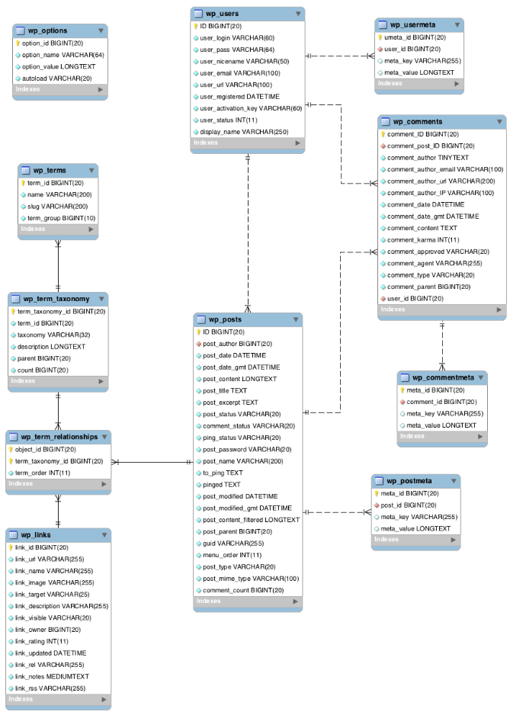

**Imagen 2**, Tablas de WordPress, breve explicación a continuación

Relación entre tablas:

1. **wp_users – wp_usersmeta**: Juntas, estas tablas se utilizan para administrar y almacenar información del usuario en WordPress. Por ejemplo, cuando un usuario inicia sesión en un sitio web, se crea una fila en la tabla wp_users para almacenar el nombre de usuario y la contraseña, y luego se pueden agregar metadatos sobre el usuario a través de la tabla wp_usermeta. El diseño de la tabla de enlaces permite a WordPress administrar y mostrar bien la información.
2. **wp_post – wp_postmeta**: Juntas, estas tablas se utilizan para administrar y almacenar contenido en WordPress. Por ejemplo, cuando se publica una nueva publicación de blog, se crea una fila en la tabla wp_posts para almacenar el título, el contenido y la fecha de publicación, y se pueden agregar metadatos sobre la publicación a través de la tabla wp_postmeta. Esta estructura de tabla relacional permite a WordPress administrar y mostrar información correctamente.
3. **wp_term – wp_term_taxonomy – wp_term_relationships**: Juntas, estas tres tablas se utilizan para administrar y almacenar información sobre temas y grupos de WordPress. Por ejemplo, cuando se crea una nueva categoría denominada Noticias, se crea una fila en la tabla wp_terms para almacenar el nombre y la descripción del término, y luego se crea una fila en la tabla wp_term_taxonomy para indicar que el término es una categoría. Cuando el término se especifica en una publicación de blog, se crea una fila en la tabla wp_term_relationships para verificar la relación entre el término y el contenido.
4. **wp_users – wp_comments – wp_posts**: Estas tres tablas se utilizan juntas para gestionar y almacenar la información sobre comentarios en el sitio web. Por ejemplo, si existe una página llamada «sugerencias» y en esta se pueden hacer comentarios sobre ella, en el momento que se realice un comentario se crearía una fila en la tabla wp_comments con el id del usuario que lo realizó sumando también el id del post de la página donde se realizó el comentario y el comentario de ese usuario se crearía en la tabla wp_commentmeta relacionándolo con el id del comentario.

¿Por qué 2 Bases de datos?

Contamos con una base de datos independiente de la otra para la optimización de sitios web y aplicaciones, en caso de que una u otro deje de funcionar por algún motivo inesperado, podremos optimizar el mantenimiento de cada una y garantizar una mejor experiencia en cada de ellas.

Habilidades

**WordPress**: Hemos utilizado WordPress para el desarrollo de nuestro sitio web ya que mediante experiencias previas y trabajos anteriores el uso de este se nos facilita porque este es muy manejable y fácil de usar. Además, también conocemos algunos plugins que nos van a ayudar con el desarrollo del sitio web. Por otro lado, Wordpress nos da la posibilidad de la gestión de base de datos y la creación automática de ella.

**Eclipse**: Hemos utilizado este lenguaje (Java), ya que, tenemos mucho conocimiento sobre este tipo de programa. Anteriormente hemos realizado proyectos y trabajos utilizando Java, tanto para buscar y extraer datos en una base de datos, hasta para hacer algunos tipos de juegos de adivinar la respuesta correcta.

**Workbench**: Hemos utilizado Workbench para la creación de las bases de datos de nuestro programa creado por en java teniendo en cuenta nuestra experiencia anterior sobre el gestor (workbench), lo utilizaremos para guardar la información necesaria.

Sitio de trabajo

Trabajamos de lunes a viernes en el centro de estudios de Nazaret. El horario de trabajo es desde las 8 y 10 am hasta las 2 pm. también tuvimos unos descansos asignados que son, primero: de 10:00 am hasta las 10:10am, segundo: 10:55 am hasta las 11:15am y el tercero: 01:00 pm hasta las 01:10 pm.

Organización

Los métodos de organización principales que hemos implementado para nuestro proyecto son:

* **GitHub** para el control de versiones y también para facilitarnos la práctica en todo el desarrollo del videojuego.
* **Google Drive** a manera de refuerzo en caso de que Git falle o no funcione de manera correcta.
* También, nos comunicamos mediante **WhatsApp y el correo electrónico** para mejorar el desarrollo de todo el proyecto y en caso de que alguna persona tenga algún imprevisto tenga la facilidad de avisar con tiempo y así poder cubrir esa baja momentánea o permanente.

División de tareas

Tareas

* Planificación

1. Introducción, objetivos y organización, Identificar recursos. (26-04-2024 hasta el 30-04-2024).
2. Habilidades, desglose de tareas, reuniones, calendar (26-04-2024 hasta el 30-04-2024).
3. Gantt, Riesgos y Prevenciones, Problemas o retrasos (26-04-2024 hasta el 30-04-2024).

* WordPress (Página web)

1. Cambios en el diseño de la plantilla seleccionada. (30-04-2024 hasta el 02-05-2024)
2. Cambios en la estructura y creación de la base de datos para la página web. (30-04-2024 hasta el 02-05-2024)
3. Añadir los plugins necesarios. (30-04-2024 hasta el 02-05-2024)

* Bases de datos

1. Diagramas entidad y relación. (03-05-2024)
2. Creación de la base de datos para el juego. (03-05-2024)

* Lenguaje de marcas

1. Hacer el JSON y el schema del JSON. (1 pattern). (03-05-2024)

* Programación

1. Planificar la estructura del programa. (26-04-2024 hasta el 29-05-2024)
2. Programar código. (29-04-2024 hasta el 16-05-2024)

* Entornos de desarrollo

1. Diagrama UML(Java). (02-05-2024 hasta el 06-05-2024)
2. Documentación. (26-04-2024 hasta el 16-05-2024)

* Inglés

1. Creación del guion, grabación y edición del video. (14-05-2024)

* Formación y orientación laboral

1. Contratos (07-05-2024)

* General

1. Presentación (15-05-2024 hasta el 16-05-2024)

Encargados de las tareas

**Tabla 1**: Encargados de las tareas

|  |  |
| --- | --- |
| **Encargado** | **Tareas** |
| Bryan Arana | 5,7,8,11,16 |
| Imanol Pérez | 1,2,9,14,16 |
| Erick Guzmán | 4,6,10,13,16 |
| Julen López | 3,12,15,16 |

**Tabla 1**, Plan de respuesta: La tabla describe los riesgos que pueden surgir en el proyecto y proporciona un plan específico para abordar cada riesgo. Estos procesos incluyen comunicación con los empleados, pruebas de tecnología, gestión de cambios, compatibilidad entre supervisores y asignación eficiente de recursos.

Diagrama de Gantt

**Imagen 3**: Diagrama de Gantt

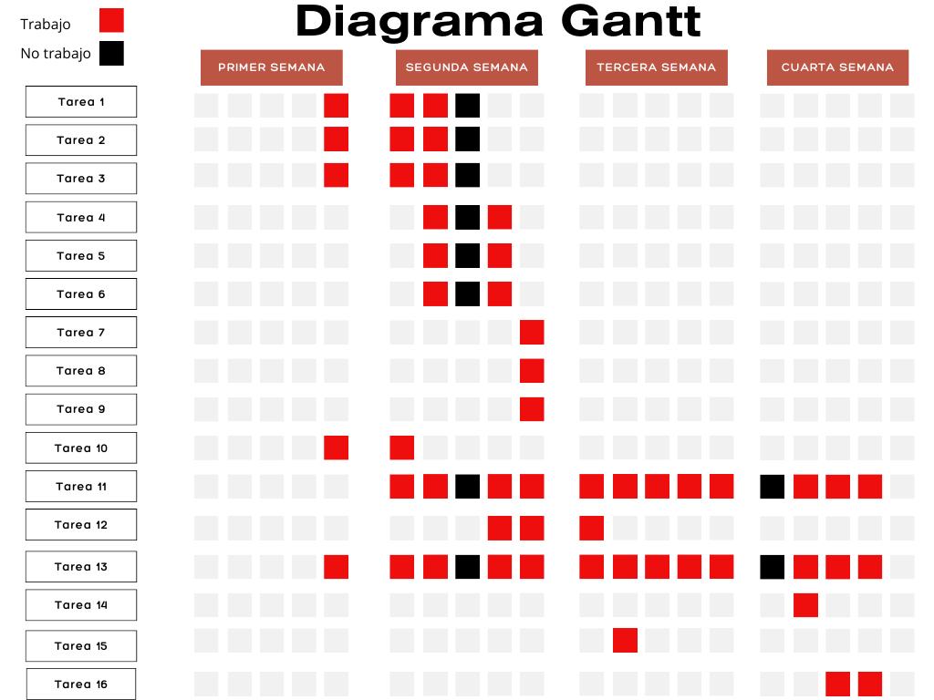

**Imagen 3**, Diagrama de Gantt: La imagen muestra el cronograma de actividades del proyecto. Este diagrama detalla las diferentes tareas y sus tiempos de ejecución esperados.

## Riesgos y plan de respuesta

**Tabla 1**: Plan de respuesta

|  |  |
| --- | --- |
| Riesgos | Plan de respuesta |
| Retraso en la entrega del contenido por parte de los colaboradores. | Establecer comunicación clara y frecuentemente con los empleados para garantizar la entrega a tiempo.  Implementar planes de contingencia para permitir que el contenido existente se actualice para cumplir con los plazos de entrega.  Considerar contratar personal adicional para ayudar en las operaciones cuando sea necesario. |
| Fallas técnicas durante el desarrollo del sitio web. | Realizar pruebas de seguridad y rendimiento de forma regular durante el desarrollo.  Tener un equipo de soporte técnico disponible para abordar cualquier problema técnico de manera oportuna.  Mantener copias de seguridad regulares de los archivos y la base de datos del sitio web para mitigar el riesgo de pérdida de datos. |
| Cambios en los requisitos del cliente durante el desarrollo. | Establecer un proceso claro para la gestión de cambios, incluyendo la evaluación del impacto en el cronograma y el presupuesto.  Mantener una comunicación abierta y transparente con el cliente para comprender sus necesidades y expectativas en todo momento.  Documentar cualquier cambio en los requisitos del proyecto y obtener la aprobación del cliente antes de implementarlos. |
| Problemas de compatibilidad con diferentes navegadores y dispositivos. | Realizar pruebas exhaustivas de compatibilidad en una variedad de navegadores web y dispositivos móviles.  Utilizar herramientas de desarrollo web compatibles con estándares modernos y prácticas recomendadas.  Implementar un diseño responsivo que se adapte automáticamente a diferentes tamaños de pantalla y resoluciones. |
| Falta de recursos humanos o sobrecarga de trabajo en el equipo. | Monitorear la carga de trabajo del equipo de forma regular y distribuir las tareas según sea necesario.  Considerar la contratación de recursos adicionales o la externalización de ciertas tareas si el equipo actual está sobrecargado.  Fomentar un ambiente de trabajo saludable y apoyar el bienestar del equipo para minimizar el riesgo de agotamiento. |
| Incumplimiento de los plazos de entrega debido a problemas imprevistos. | Establecer un margen de tiempo adicional en el cronograma para hacer frente a posibles retrasos.  Implementar una comunicación proactiva con el cliente sobre cualquier desafío o problema que pueda afectar los plazos de entrega.  Priorizar las tareas críticas y asignar recursos adicionales si es necesario para cumplir con los plazos acordados. |
| Fallos en la conexión | Hacer copias de seguridad muy seguido y una red wifi auxiliar  Trabajar con programas que permitan el guardado sin conexión para no depender de eso |
| Baja momentánea o permanente de algún integrante. | Momentánea: Puede trabajar desde su casa y en caso de que el día que falte tengamos una reunión, podrá conectarse por meet.  Permanente: En caso de abandono o expulsión del grupo de trabajo, se organizará el grupo restante para cubrir momentáneamente el trabajo a realizar de la persona y se contratará personal que pueda cubrir el puesto sobrante. |
| Días festivos | En los días festivos, la norma general al ser festivo sería tener el día libre. Sin embargo, si algún equipo anda atrasado con los plazos de las reuniones, deberán trabajar ese día para llegar al plazo. De esta manera se está preparado para las necesidades y problemas. Al anticiparse, los problemas pueden resolverse de forma ágil y sin que los plazos se vean afectados. |
| Incompatibilidad entre compañeros de grupo | Estaremos al pendiente de estos casos y se hablarán en las reuniones para solucionar los problemas.  Habrá esquemas de equipos alternativos a los originales para que, en caso de problema inminente, se pueda continuar el trabajo de manera inmediata. |

**Tabla 1**, Plan de respuesta: La tabla describe los riesgos que pueden surgir en el proyecto y proporciona un plan específico para abordar cada riesgo. Estos procesos incluyen comunicación con los empleados, pruebas de tecnología, gestión de cambios, compatibilidad entre supervisores y asignación eficiente de recursos.

Fechas

Inicio del proyecto: **25 de abril del 2024**

Entrega de planificación: **30 de abril del 2024**

Día festivo: **01 de mayo del 2024**

Salida: **13 de mayo del 2024**

Entrega de la fase beta del juego: **10 de mayo del 2024**

Finalización y entrega del proyecto: **17 de mayo del 2024**

Entregables EduKids:

**Plataforma en línea.**

**Videojuego.**

**Informe General (Documentación).**

# Bases de datos

Introducción:

# Lenguaje de marcas

## Introducción:

# Sistemas informáticos

## Introducción:

# Programación

## Introducción:

# Formación y orientación laboral (FOL):

## Introducción:

# Ingles:

## Introducción:

# Bibliografía

[1]

<https://www.byronvargas.com/web/como-es-la-estructura-de-wordpress/>

[2]

<https://www.optimbyte.com/base-de-datos-wordpress/#:~:text=La%20tabla%20wp_users%20almacena%20informaci%C3%B3n,sobre%20los%20usuarios%20del%20sitio>.